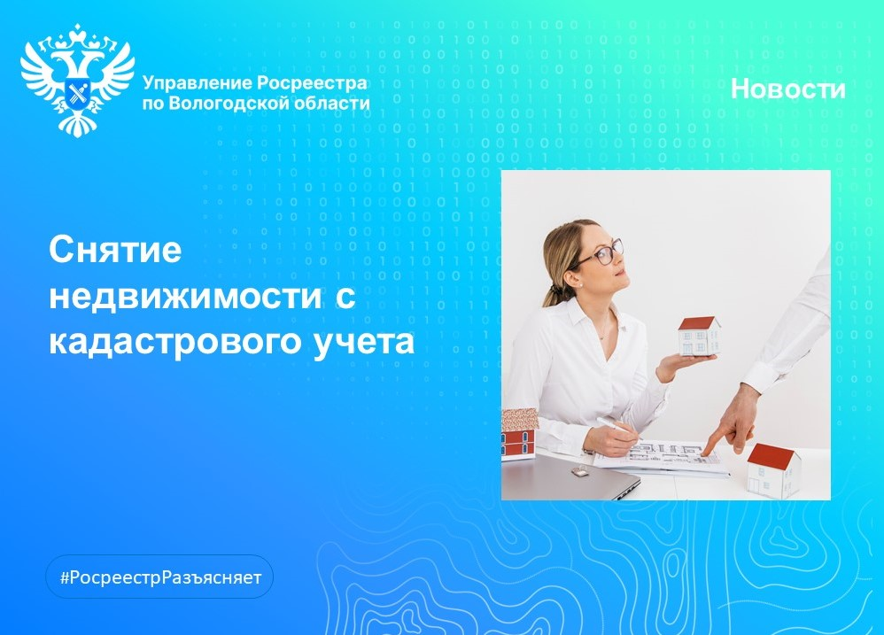

В Вологодском Росреестре разъяснили как снять объект недвижимости с кадастрового учета

Снятие объекта недвижимости с кадастрового учета необходимо в случае его уничтожения, сноса или порчи в силу естественных причин – ветхости, порчи фундамента без возможности восстановления (реконструкции) такого объекта. Такая процедура проводится в интересах прав собственников и осуществляется органом регистрации прав в порядке и способами, предусмотренными Федеральным Законом «О государственной регистрации недвижимости». На территории Вологодской области таким органом является Управление Росреестра по Вологодской области.
Основание для проведения такой процедуры - акт обследования объекта, подготовленный кадастровым инженером в форме электронного документа и заверенный усиленной квалифицированной электронной подписью. Такой акт представляет собой документ, в котором кадастровый инженер в результате осмотра места нахождения здания, сооружения, помещения подтверждает прекращение существования такого объекта в связи с его гибелью или уничтожением части здания, в котором он расположен.
Для того, чтобы снять объект недвижимости с кадастрового учета, необходимо обратиться в любой из офисов МФЦ с представлением следующих документов:
- заявление по установленной форме, которое может подать собственник или его представитель по доверенности. В случае, если собственников несколько, заявление предоставляется от каждого из них. При наличии актуальных прав в Едином государственном реестре недвижимости (ЕГРН) вместе с заявлением о снятии с кадастрового учета подается заявление о государственной регистрации прекращения права собственности;
- акт обследования;
- решение суда в том случае, если снятие объекта недвижимости с кадастрового учета осуществляется по решению суда;
- правоустанавливающий документ – если права на объект не были зарегистрированы в ЕГРН.
«Снятие объекта недвижимости с кадастрового учета обеспечивает прекращение начисления нежелательного налога на имущество, которого нет, а также позволяет построить новый объект недвижимости на месте утраченного» - отметил заместитель руководителя Управления Росреестра по Вологодской области Роман Дурасов.

Контакты для СМИ:
Пресс-служба Управления Росреестра по Вологодской области
(8172) 72 86 11, доб. 1045
press@r35.rosreestr.ru
160001, г. Вологда, ул. Челюскинцев, д. 3

